Приложение 2

**Устройство МФУ Samsung CLX-9352NA**

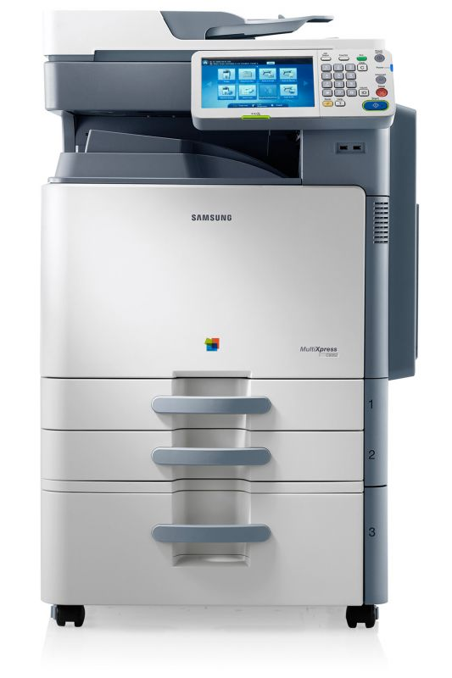

|  |  |  |  |  |  |  |  |  |  |  |  |  |  |  |  |  |  |  |  |  |  |  |  |  |  |  |  |  |  |  |  |  |  |  |  |  |  |  |  |  |  |  |  |  |  |  |  |  |  |  |  |  |  |  |  |  |  |  |  |  |  |  |  |  |  |  |  |  |  |  |  |  |  |  |  |  |  |  |  |  |  |  |  |  |  |  |  |  |  |  |  |  |  |  |  |  |  |  |  |  |  |  |  |  |  |  |  |  |  |  |  |  |
| --- | --- | --- | --- | --- | --- | --- | --- | --- | --- | --- | --- | --- | --- | --- | --- | --- | --- | --- | --- | --- | --- | --- | --- | --- | --- | --- | --- | --- | --- | --- | --- | --- | --- | --- | --- | --- | --- | --- | --- | --- | --- | --- | --- | --- | --- | --- | --- | --- | --- | --- | --- | --- | --- | --- | --- | --- | --- | --- | --- | --- | --- | --- | --- | --- | --- | --- | --- | --- | --- | --- | --- | --- | --- | --- | --- | --- | --- | --- | --- | --- | --- | --- | --- | --- | --- | --- | --- | --- | --- | --- | --- | --- | --- | --- | --- | --- | --- | --- | --- | --- | --- | --- | --- | --- | --- | --- | --- | --- | --- | --- | --- | --- |
| |  |  | | --- | --- | | Основные характеристики | | | Производитель: | Samsung | | Устройство: | МФУ | | Назначение: | документы | | Тип: | лазерный | | Формат: | A3 | | Печать | | | Тип печати: | цветная | | Технология печати: | лазерная | | Скорость печати: | 35 стр/мин (A4) | | Разрешение печати: | 600 x 600 dpi | | Объем картриджа: | 15 000 стр. (цветные), 25 000 стр. (черный) | | Количество картриджей: | 4 | | Количество цветов: | 4 | | Первый отпечаток: | 9,5 сек (ч/б), 11,5 сек (цвет.) | | Печать на: | обычная, тонкая, плотная бумага, препринт, подлежащая переработке бумага, этикетки, карточки, плотная бумага, хлопок, окрашенная, мелованная бумага | | Емкость лотка вывода бумаги: | 500 листов (макс. 3250) | | Емкость лотка для подачи бумаги: | 1140 листов (макс. 3140) | | Сетевая печать: | да | | Сканирование | | | Тип сканера: | планшетный, протяжный | | Тип сканирования: | цветное | | Скорость сканирования: | 45 стр/мин (A4) | | Разрешение сканирования: | 600 х 600 dpi | | Двустороннее сканирование: | нет | | Сканирование с компьютера: | TWAIN | | Факс | | | Факс: | опция | | Скорость модема: | 33600 бит/сек | | Дополнительные | | | Объем памяти: | 1,5 ГБ | | Жесткий диск: | да | | Объем жесткого диска: | 320 ГБ | | Автоподатчик: | да | | Дисплей: | цветной сенсорный ЖК-дисплей с диагональю 25,6 см (10,1") | | Максимальная нагрузка принтера, стр/мес: | 150 000 | | Скорость копирования: | 35 стр/мин (A4) | | Плотность бумаги: | 60–216 г/кв.м | | Поддерживаемые языки: | PCL 5c/6, PostScript 3, PDF | | Полный список форматов: | Letter, Legal, Oficio, Folio, A3, A4, JIS B5, ISO B5, Executive, A5, Statement, пользов. формат | | Разрешение дисплея: | 1024x600 (WSVGA) | | Тактовая частота процессора: | 1 ГГц | | Поддержка PostScript 3: | да | | Двусторонняя печать: | автоматическая | | Интерфейс USB: | да | | Интерфейс Bluetooth: | нет | | Интерфейс Ethernet: | да | | Интерфейс Wi-Fi: | опция | | Интерфейс: | USB 2.0, Ethernet | | Потребляемая мощность: | 1,1 кВт | | Требования к электросети: | 220–240 В, 50/60 Гц | | Уровень шума: | 53 дБ | | Габариты, вес, комплектация | | | Подставка: | опция | | Габариты: | 677,5 x 763 x 853,6 мм | | Вес: | 109,5 кг | |